Univerzitet u Beogradu

Fakultet organizacionih nauka

Katedra za elektronsko poslovanje

HTML, CSS, JS

Domaći zadatak 2

|  |  |  |  |  |
| --- | --- | --- | --- | --- |
| Rbr | Ime | Prezime | Broj indeksa | Smer |
| 1. | Veljko | Panić | 2021/0021 | ISIT |
| 2. |  |  |  |  |
| 3. |  |  |  |  |

Sadržaj

1 Korisničko uputstvo 3

2 Objašnjenja karakterističnih delova koda 3

# Korisničko uputstvo

Tema mog vebsajta je zlatara „Dukat“. Na početnoj strani možemo videti kratak opis zlatare i image-slider koji nam prikazuje enterijere naših objekata. Na vrhu stranice postoji navbar koji sadrži linkove ka ostalim stranicama kao što su Nakit,Lokacije,Kontakt i O nama.

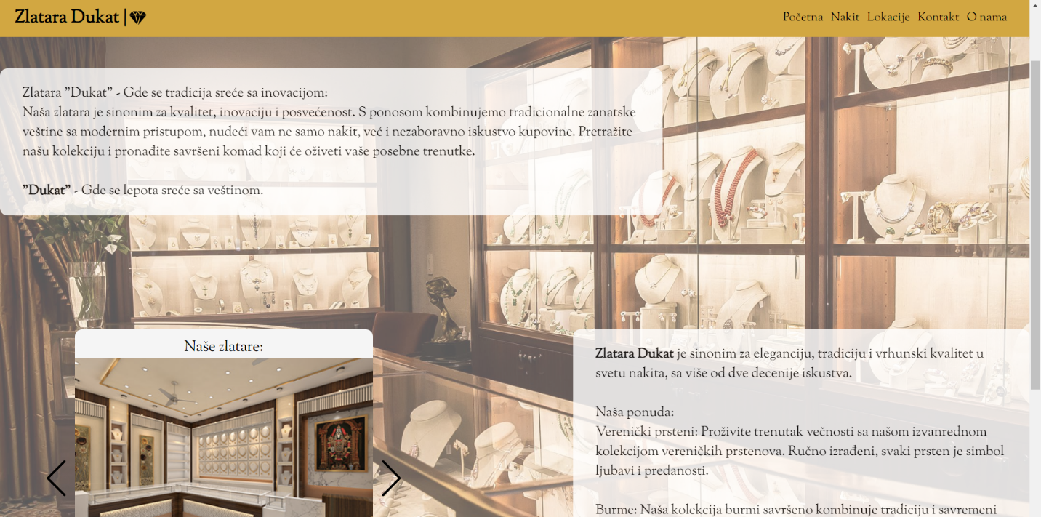

Na dnu stranice je footer koji sadrži linkove ka društvenim mrežama zlatare, svaki od njih radi i vodi nas na odgovarajuću stranicu. Takođe imamo i izlistane lokacjie zlatara po celoj Srbiji, gde klikom na svaki link otvaramo Google Maps te lokacije.

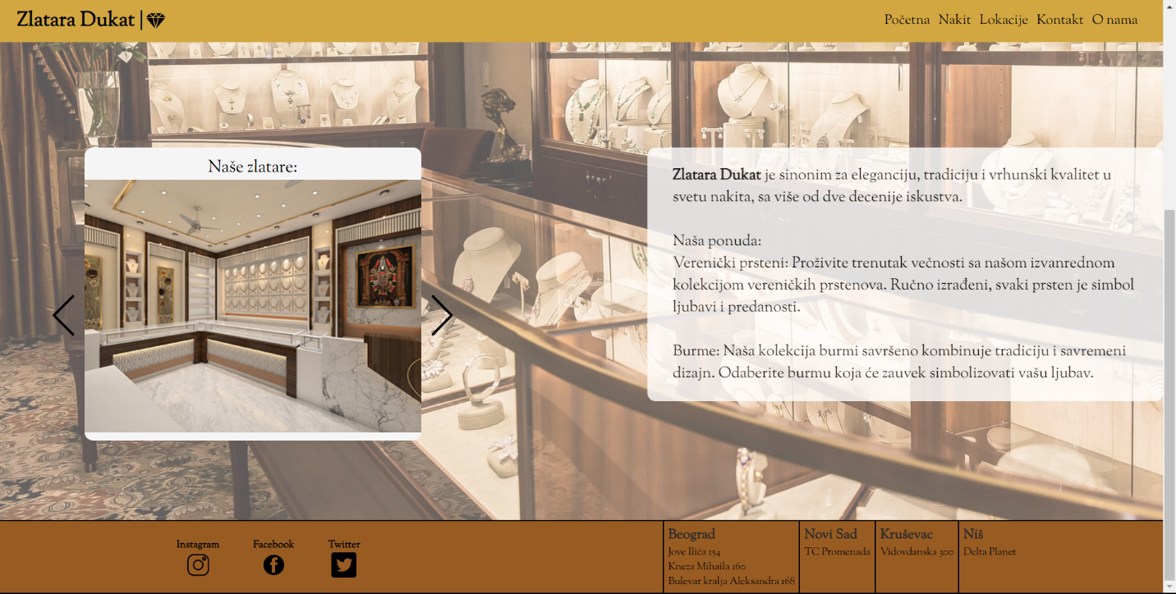

Strana Nakit sadrži sve artikle koje nudi zlatara i ima ugrađene CSS efekte.

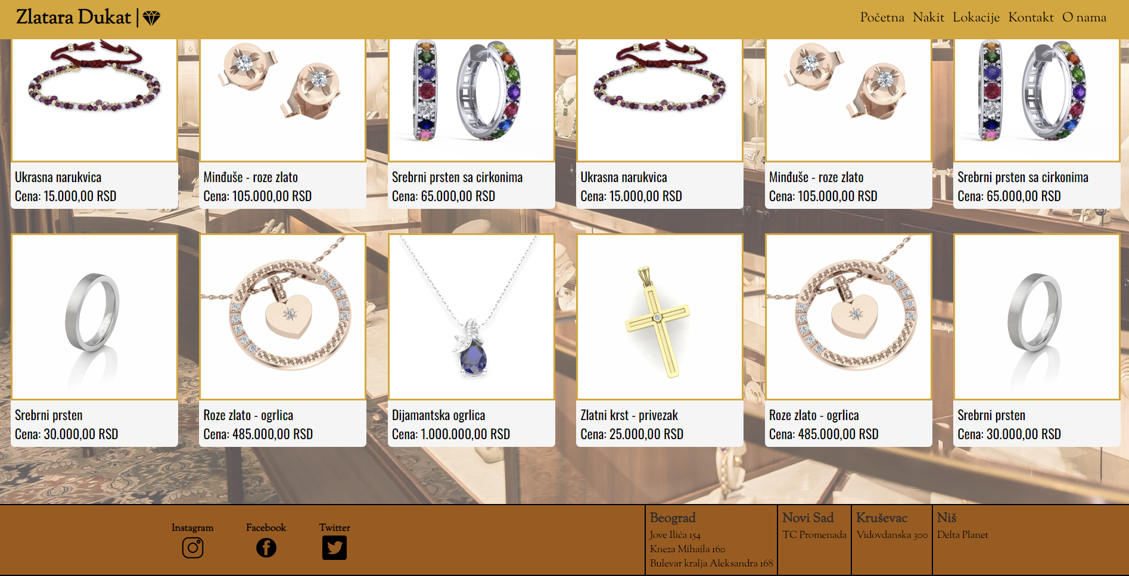

Strana lokacije nudi kratak opis,radno vreme i kontakt svih lokacija zlatare „Dukat“, i na dnu ima dugme na koje korisnik može da klikne ukoliko želi da vidi Google mapu sa svim lokacijama.

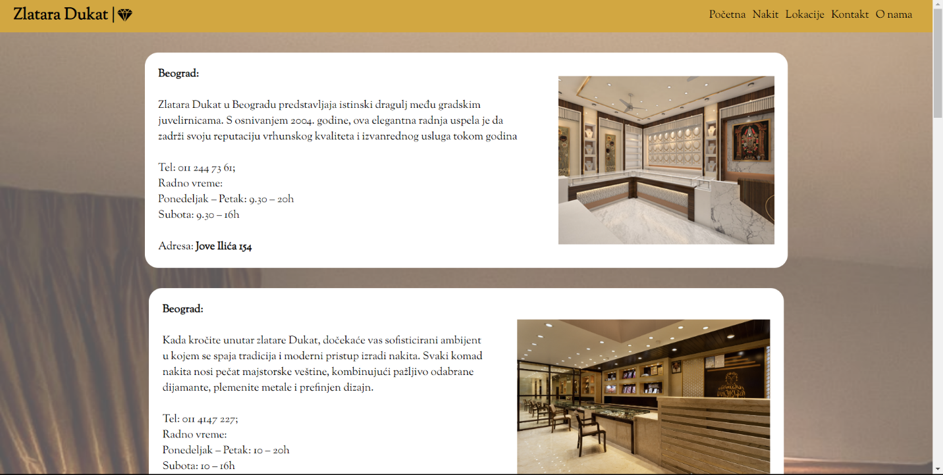

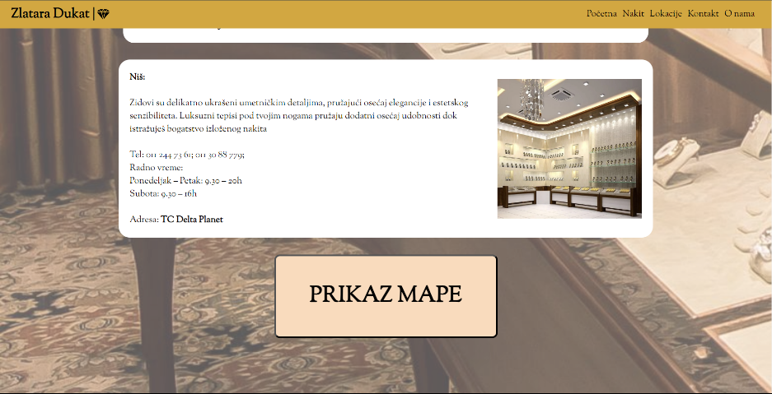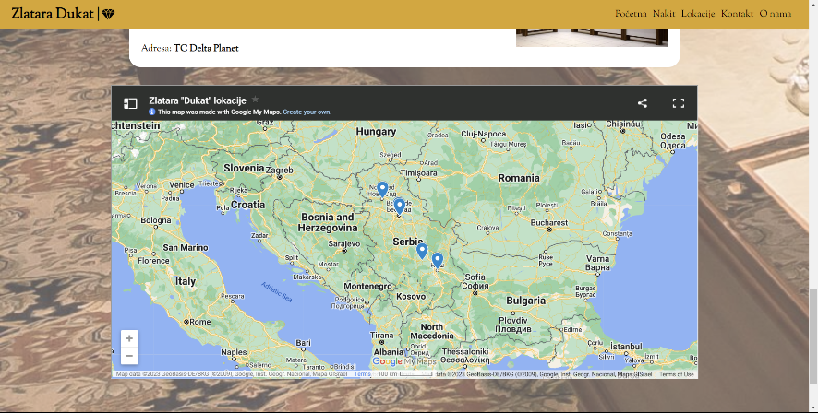

Strana Kontakt sadrži formu koju popnjava korisnik i kad klikne dugme Pošalji, izlazi mu pop-up sa unetim podacima. Svi zahtevi validacije i ulepšavanja su ispunjeni.

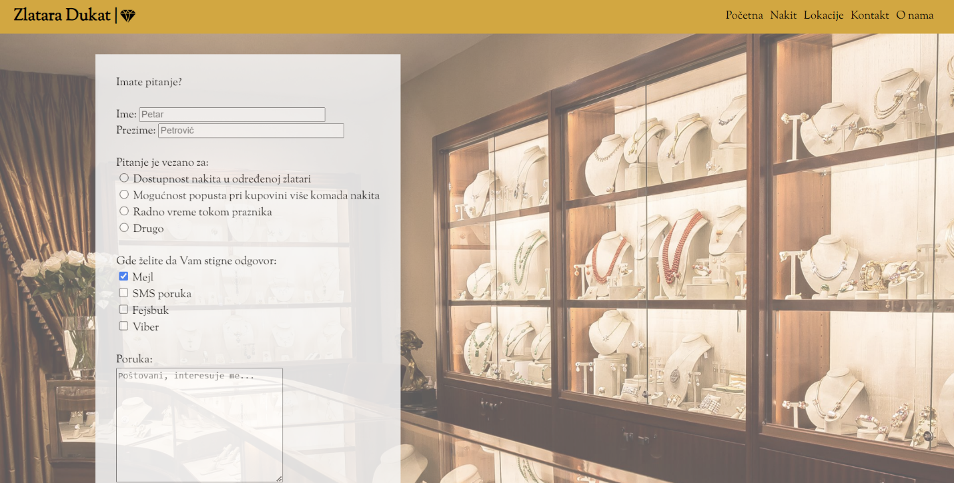

Strana O nama sadrži još dodatnih informacija o zlatari.

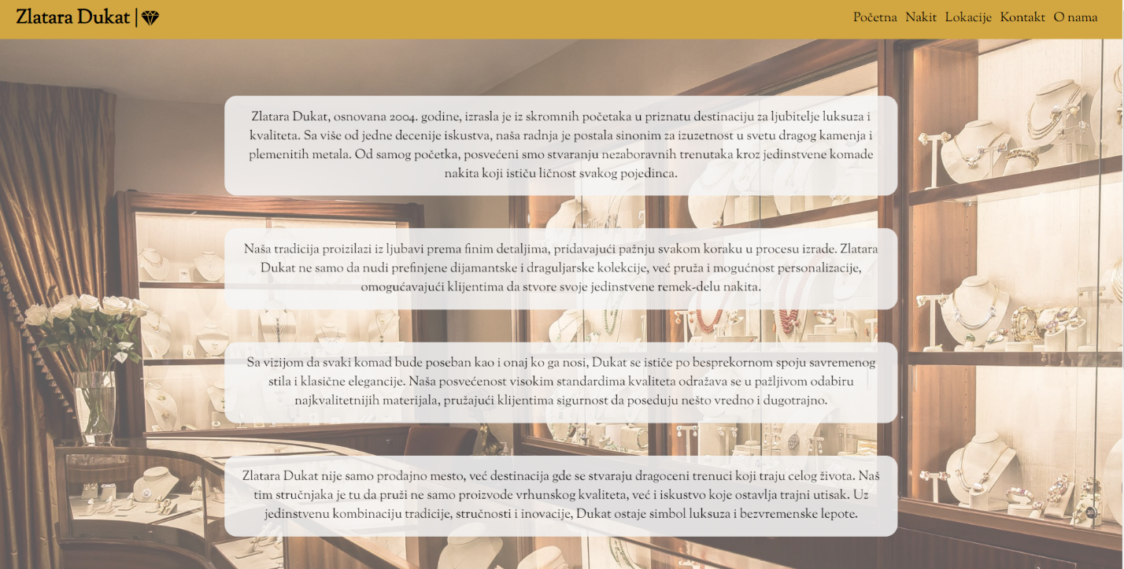

Sajt je u potpunosti respozivan i prilagođen svim veličinama ekrana i uređajima. Na mobilnom prikazu se pojavljuje burger-menu nestaje navbar.

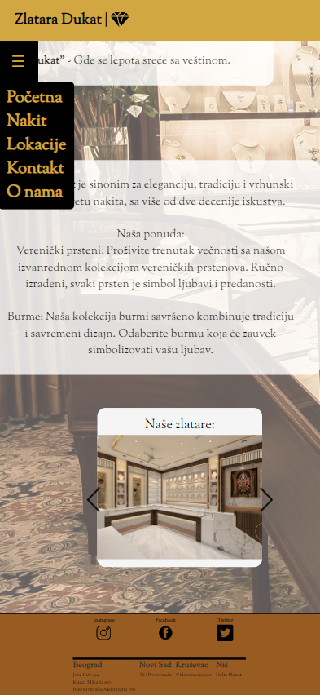 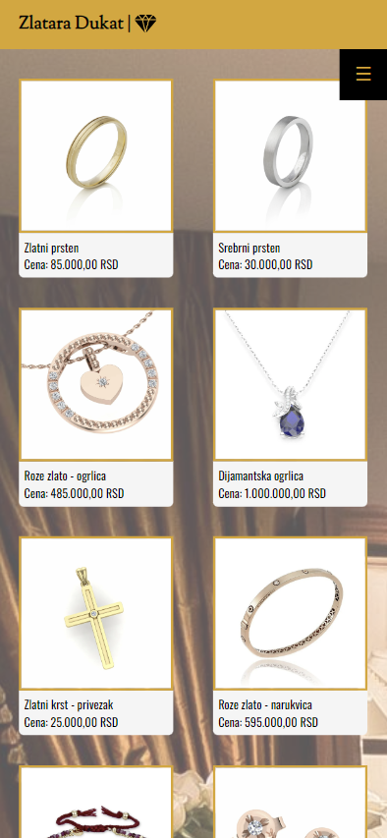 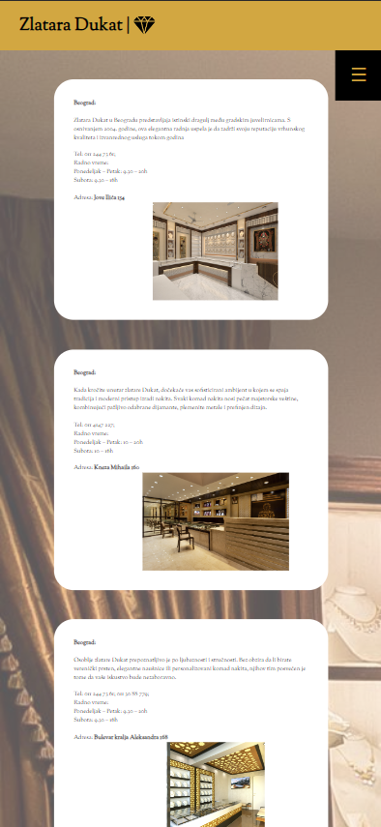

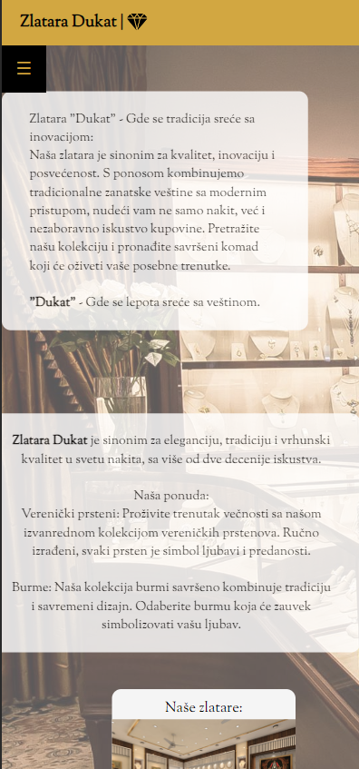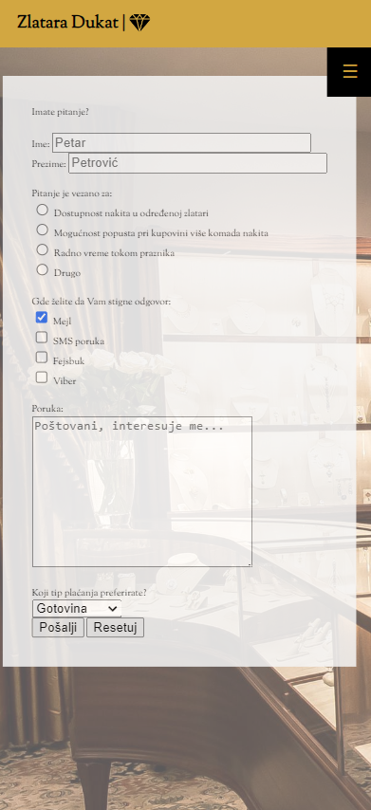 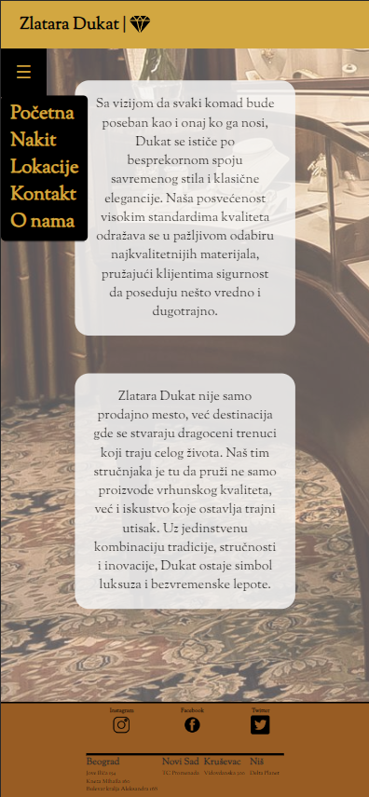

Prikaz na tabletu:

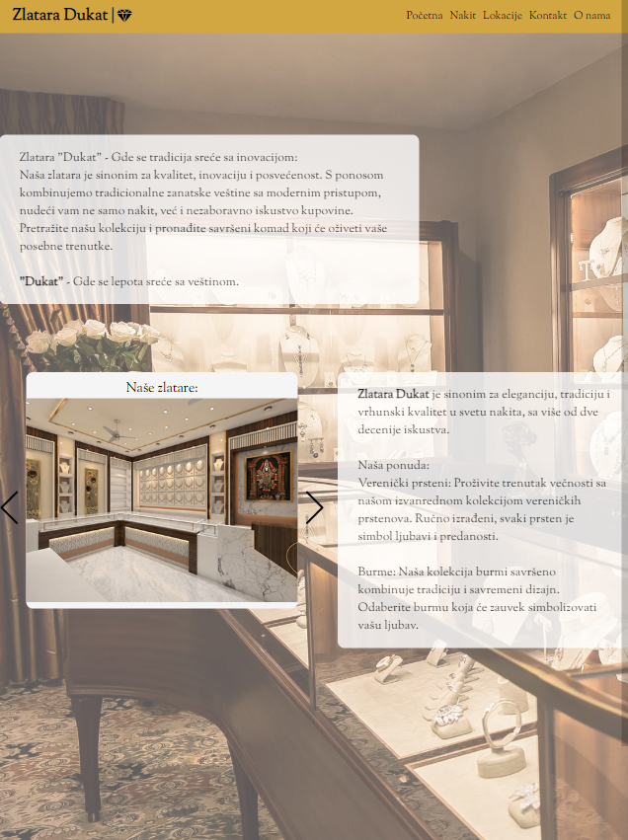 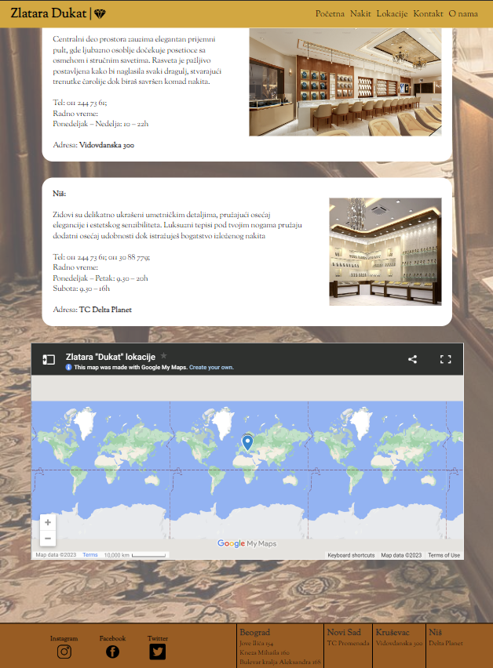

# Objašnjenja karakterističnih delova koda

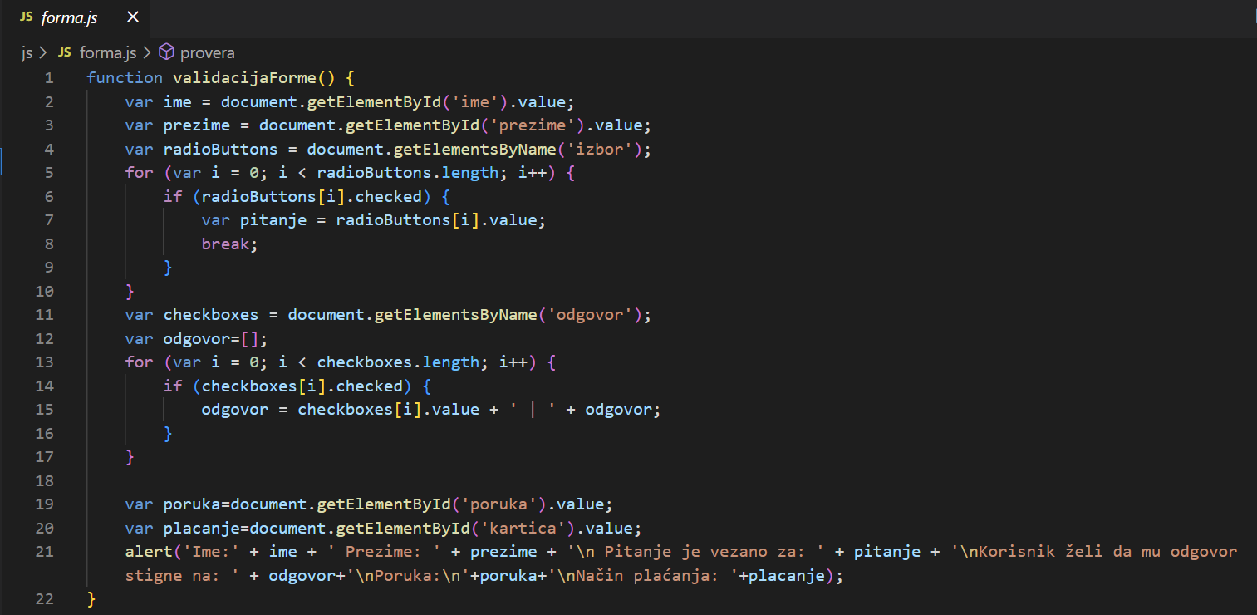Validacija forme kroz JavaScript i ulepšavanje u CSS:

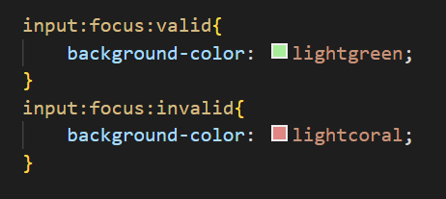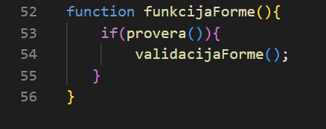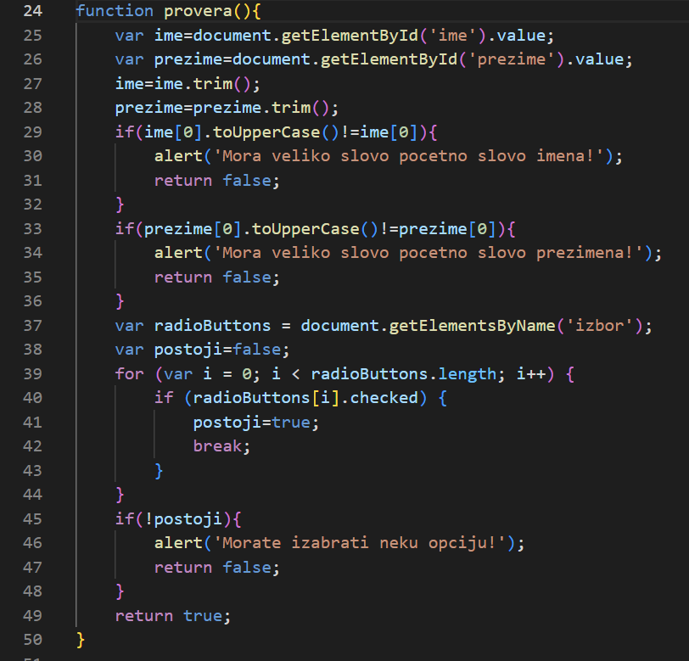

Implementacija burger menija u JavaScript i CSS: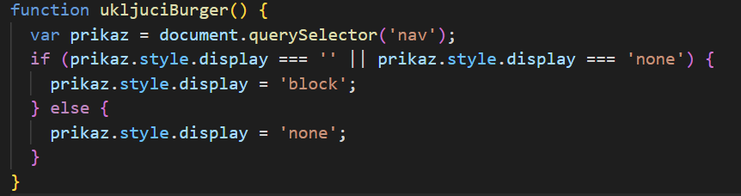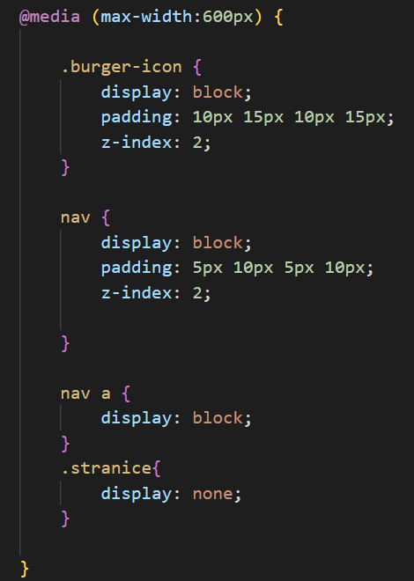 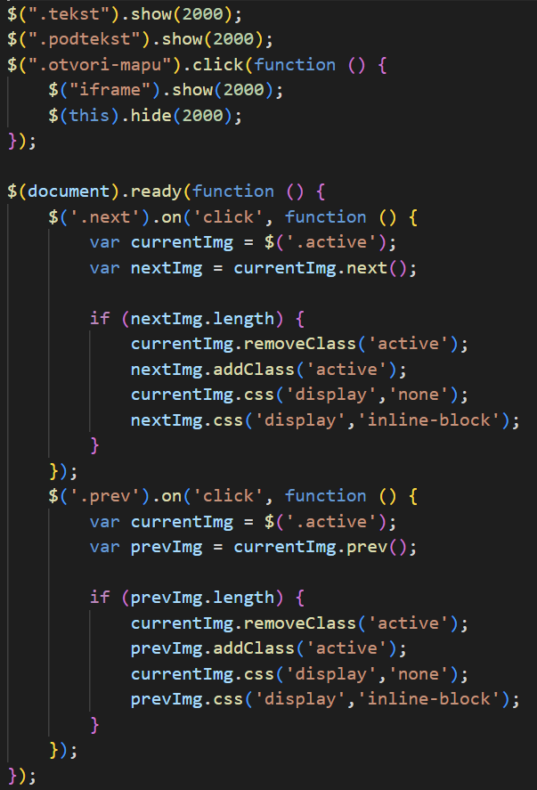

Jquery korišćen za tekstove na Početna i O nama strani, za prikaz mape na strani Lokacije i image slider na Početnoj